SEMAINE DE LA LUTTE CONTRE LES DISCRIMINATIONS
en CP CE1 CE2

Thème du débat : Fille, garçon, chacun son sport !
Voici ce que les élèves ont dit :
- Chacun a des passions différentes ;
- Les filles aussi peuvent jouer au foot ;
- Le sport, c’est pour tout le monde ;
- Il n’y a pas que les filles qui peuvent faire de la gym ou de la danse ;
- Le judo n’est pas un sport de garçon : moi j’en fais, et je suis une fille ;
- Les filles ne sont pas obligées de faire de la danse ;
- Les garçons et les filles ne portent pas les mêmes tenues, c’est tout ;
- Les filles aussi peuvent courir vite ;
- Tout le monde est différent ;
- Nous on a de la chance, il y a des pays où on ne peut pas faire tous les sports, il n’y a pas assez de sous ;
- Il y a des pays où les filles n’ont pas le droit de faire de sport ;
- Avant, aux J.O, les filles ne pouvaient pas participer ;
- Les filles font des choses différentes par rapport aux garçons (moins vite, moins fort), mais c’est intéressant quand même ;
- Quand on voit des gens faire du sport à la télévision, ça peut donner des idées, on peut avoir envie de faire ce sport ;
- On ne peut pas faire tous les sports partout : à Cholet, il n‘y a pas d’équipe de filles au hockey sur glace.
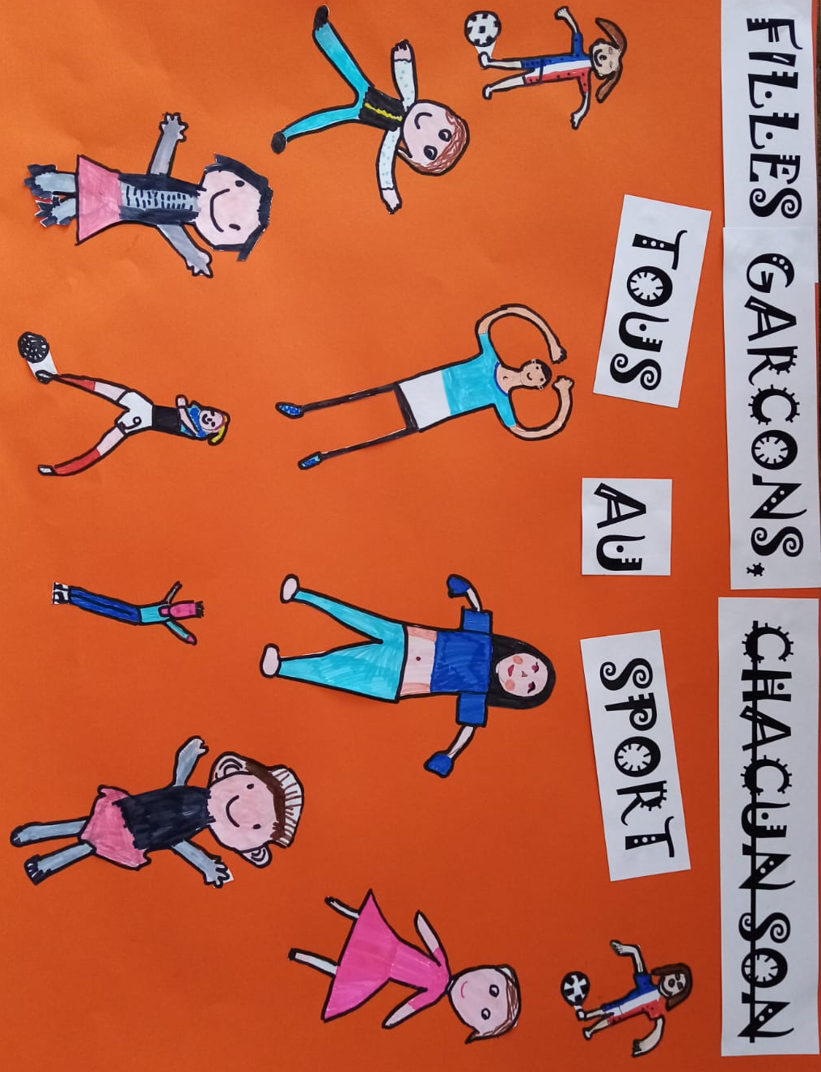
Les élèves ont ensuite réalisé une affiche pour expliquer leurs idées par rapport à la lutte contre les discriminations : égalité fille/garçon dans le sport.

